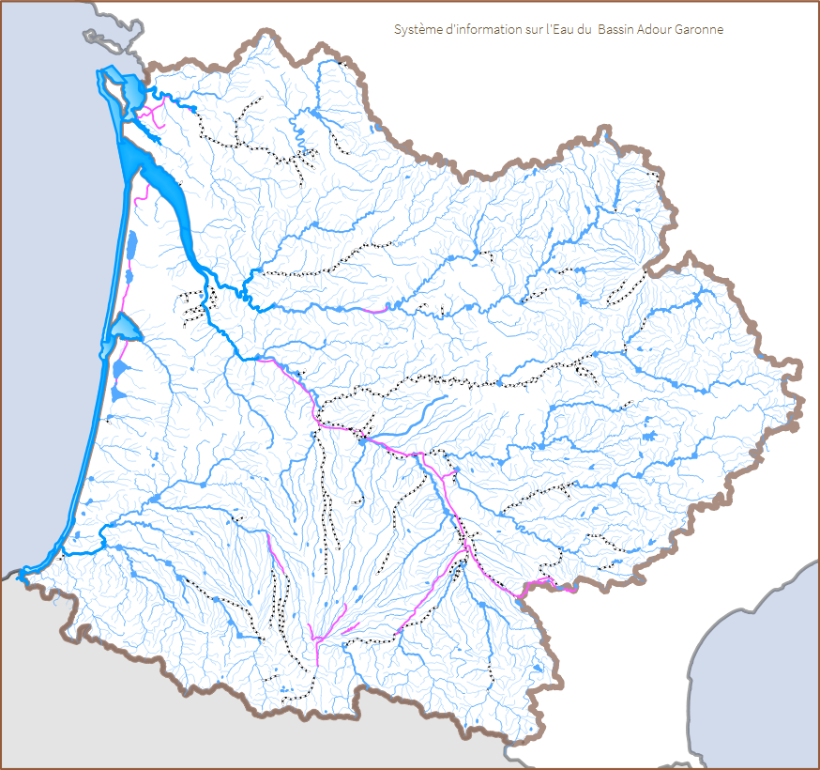

Maélie SIGALA, Lorys DAVID
30/01/2026
Fiche méthode – Cartographie des sites de contaminations des eaux de surface par les SDHI sur le bassin Adour-Garonne

TABLE DES MATIÈRES
I. Contexte du projet 6
1. Parties prenantes 6
2. Historique 6
3. Finalité du projet 6
II. Cahier des charges 7
1. Livrable 7
1.1. Composants 7
1.2. Fonctions 7
2. Organisation 8
2.1. Tâches 8
2.2. Organigramme des tâches 8
2.3. Planification 9
2.4. Matériel, méthode et ressources 9
2.4.1. Matériel 9
2.4.2. Méthodes 9
2.4.3. Ressources 10
III. Premiers éléments bibliographiques 10

Contexte du projet

Parties prenantes
Le projet de l’UE conception numérique qui nous a été confié est un projet qui doit répondre à la demande du commanditaire Lisa Jacquin, Professeure des Universités et co-responsable de l’équipe AQUAECO et Master GBI à Paul Sabatier (Toulouse III).
Dans le cadre d'un projet multipartenaire sur les effets des fongicides SDHI sur la santé humaine et animale, l’équipe de recherche souhaite étudier davantage les effets de ces pesticides largement répandus sur la biodiversité aquatique.
Nous serons accompagnés tout au long du projet par notre conseiller technique Marc Lang, maître de conférence sur la télédétection appliquée à l'agroécologie à l’ENSAT.
Enfin, nous serons évalués par notre responsable d’UE conception numérique, Christophe Laplanche, maître de conférence en optimisation et modélisation statistique.

Historique
Les pesticides SDHI (Succinate Dehydrogenase Inhibitors) sont des fongicides largement utilisés en agriculture pour lutter contre les maladies des cultures, notamment les céréales.
Ils ciblent une enzyme essentielle (la succinate déshydrogénase, SDH), impliquée dans la respiration cellulaire et la production d’énergie. Or cette enzyme est très conservée chez les êtres vivants, y compris chez l’humain, ce qui soulève des questions de sécurité sanitaire et environnementale.
Les SDHI affectent les mitochondries et d’autres mécanismes cellulaires. Les humains comme les animaux partagent des mécanismes mitochondries et la mitotoxicité apparaît comme un mécanisme central, pourtant peu pris en compte dans l’évaluation réglementaire.
Ainsi, ce projet s’inscrit dans le cadre de la loi DCE (directive cadre sur l’eau), directive de l'Union européenne du Parlement européen et du Conseil adoptée le 23 octobre 2000. Elle établit un cadre pour une politique globale communautaire dans le domaine de l'eau. Le respect de cette loi fonctionne sur le principe du pollueur-payeur : le suivi de la qualité de l’eau est financé par les taxes des pollueurs (industries, agriculteurs, etc). Ce suivi est assuré par les stations de mesure de la SIE (Système d’information sur l’Eau).

Finalité du projet
Ce projet a pour finalité d’analyser et de spatialiser les niveaux de contamination des cours d’eau du bassin Adour-Garonne par les fongicides SDHI, à partir de données environnementales existantes. Il vise à mieux comprendre la répartition de ces substances dans le milieu aquatique et à mettre en évidence les liens éventuels entre contamination, occupation des sols et présence d’espèces piscicoles.
Dans cette perspective, le projet a également pour objectif de proposer une démarche méthodologique, permettant d’exploiter les bases de données disponibles et de produire des cartographies adaptées. Les résultats obtenus doivent ainsi permettre à Mme Lisa Jacquin de disposer d’un outil d’aide à la compréhension des niveaux de contamination et d’un protocole réutilisable pour de futures analyses, notamment en vue de la reproduction de ces niveaux en contexte expérimental.

Cahier des charges

Livrable

Composants
Le livrable final se compose de plusieurs éléments complémentaires, combinant des productions méthodologiques et cartographiques.
Tout d’abord, il comprend une méthodologie détaillée d’extraction et d’analyse des données. Cette partie décrit les étapes nécessaires pour collecter, traiter et exploiter les données relatives aux fongicides SDHI, afin d’aboutir à une représentation fiable des niveaux de contamination sur le bassin Adour-Garonne.
Le livrable inclut ensuite une série de cartographies thématiques. La première carte représente les niveaux de contamination par les fongicides SDHI sur le territoire étudié. Une deuxième couche présente l’occupation des sols, avec un focus particulier sur les zones agricoles, afin d’analyser les liens entre pratiques agricoles et contamination. Une troisième couche illustre la présence du goujon dans les cours d’eau du bassin Adour-Garonne.
Enfin, le livrable comprend une documentation complète, composée d’une fiche méthode et d’une fiche de matériel et méthodes. Ces documents décrivent les outils, les données et les procédures utilisés, afin de rendre la démarche reproductible et exploitable par la commanditaire.

Fonctions
Le livrable final s’articule autour de plusieurs éléments complémentaires, conçus pour répondre aux attentes de la commanditaire, Mme Lisa Jacquin, et pour fournir un cadre méthodologique réutilisable.
Dans un premier temps, une fiche méthode sera élaborée afin de préciser les objectifs du projet, les attentes de la commanditaire et les choix méthodologiques retenus. Cette fiche permettra de clarifier la démarche envisagée, de définir les types de données mobilisées et de structurer les étapes de l’analyse. Elle servira ainsi de référence pour orienter le travail et garantir la cohérence entre les besoins exprimés et les résultats produits.
Dans un second temps, le projet aboutira à la réalisation d’une fiche détaillée de matériel et de méthodes. Ce document décrira précisément les outils, les données et les procédures utilisés pour l’extraction, le traitement et l’analyse des données. Il aura pour objectif de rendre la démarche reproductible, afin que Mme Lisa Jacquin puisse s’appuyer sur ce protocole pour mener de nouvelles analyses et produire des cartographies adaptées à ses besoins.
Le livrable comprendra également plusieurs productions cartographiques et analytiques : une cartographie des niveaux de contamination par les fongicides SDHI, une cartographie de l’occupation des sols, en particulier des zones agricoles, ainsi qu’une cartographie de la présence du goujon. Ces différentes cartes seront mises en relation à travers une analyse croisée des variables, permettant d’explorer les liens entre contamination chimique, usage des sols et biodiversité aquatique.
L’ensemble de ces éléments vise à fournir à la fois un outil d’aide à la compréhension des phénomènes étudiés et un cadre méthodologique opérationnel, directement mobilisable dans de futurs travaux.

Organisation

Tâches
Le projet se déroule en plusieurs étapes successives, qui permettent de passer progressivement de la collecte des données à l’analyse globale et à la production du livrable final.
Dans un premier temps, un travail de collecte des données environnementales et chimiques est réalisé. Il s’agit de réunir les informations disponibles sur la qualité de l’eau et la présence de pesticides dans le bassin Adour-Garonne, à partir de différentes bases de données et sources institutionnelles.
Ces données font ensuite l’objet d’un processus d’extraction et de traitement spécifique aux fongicides SDHI. Cette étape permet de sélectionner les informations pertinentes, de les organiser et de les préparer pour les analyses, afin d’obtenir un jeu de données fiable et exploitable.
Ces données sont ensuite traduites sous forme de cartes, afin de représenter spatialement les niveaux de contamination. La cartographie permet de rendre les données plus lisibles et de visualiser les différences entre les territoires.
Parallèlement, une analyse de l’occupation des sols est réalisée, avec un focus particulier sur les zones agricoles. Cette étape permet d’examiner les liens possibles entre les pratiques agricoles et les niveaux de contamination observés dans les milieux aquatiques.
Enfin, la présence du goujon sera étudiée à travers une cartographie dédiée. Cette représentation spatiale permet d’évaluer l’exposition potentielle de cette espèce aux fongicides SDHI et d’apporter un éclairage biologique aux résultats chimiques.

Organigramme des tâches
Nous avons établi un PBS (Product Breakdown Structure) pour clarifier les attendus et les résultats de ce projet. Il découpe le produit final en sous-produits afin d’éviter les oublis et les hors-sujet au sein de l’équipe.
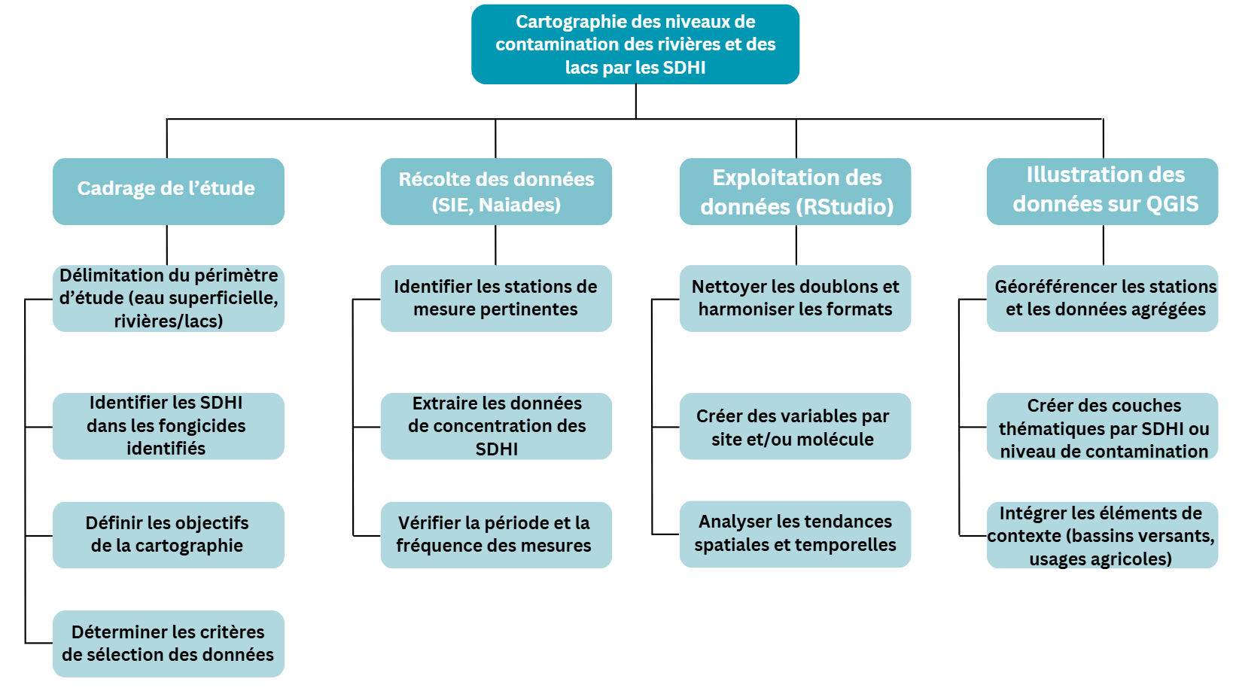
Figure 1 : Organisation des composantes du livrable

Planification
Tableau 1 : Organisation et répartition des tâches
Tâche | Participants | Temps estimé | Période
Analyse bibliographique du sujet | Maélie Sigala  Lorys David | 5 h | Semaine 1
Collecte et sélection des données | Maélie Sigala  Lorys David | 3 h | Semaine 1 – 2
Traitement des données | Maélie Sigala  Lorys David | 10 h | Semaine 1 – 2
Production des cartographies | Maélie Sigala  Lorys David | 15 h | Semaine 2 – 3
Rédaction et finalisation du rapport | Maélie Sigala  Lorys David | 5 h | Semaine 3
Ce tableau permet de structurer le déroulement du projet, de clarifier les rôles de chacun et d’anticiper les étapes clés de la réalisation du livrable. Il constitue également un outil de suivi, pouvant être complété au cours du projet afin d’indiquer le temps réellement consacré à chaque tâche et le niveau d’avancement associé.

Matériel, méthode et ressources

Matériel
Pour mener à bien ce projet, plusieurs types de données seront mobilisés. Des bases de données environnementales seront utilisées afin d’analyser la qualité de l’eau et la présence de pesticides, en particulier les fongicides SDHI, dans le bassin étudié.
Ces informations seront complétées par des données géographiques issues de systèmes d’information géographique (SIG), notamment celles relatives à l’occupation des sols, permettant de mieux comprendre la répartition des activités humaines sur le territoire.
Enfin, des données biologiques concernant la présence du goujon seront intégrées à l’analyse afin d’apporter une dimension écologique et de mettre en relation les niveaux de contamination avec la biodiversité aquatique.

Méthodes
Le projet repose sur une combinaison de méthodes quantitatives et spatiales. Dans un premier temps, un travail d’extraction et de traitement des données sera réalisé afin de sélectionner, nettoyer et organiser les informations nécessaires aux analyses.
Ces données feront ensuite l’objet d’analyses statistiques permettant de caractériser les niveaux de contamination par les fongicides SDHI et d’identifier d’éventuelles tendances spatiales ou temporelles.
Enfin, les résultats seront traduits sous forme de cartographies à l’aide d’outils SIG, afin de visualiser la répartition des contaminations, l’occupation des sols et la présence du goujon.

Ressources
La réalisation du projet s’appuie sur différents types de ressources. Des outils informatiques, tels que des logiciels de traitement de données et de cartographie (par exemple R et des logiciels SIG), seront utilisés pour l’analyse et la représentation des données.
Des sources bibliographiques et réglementaires seront également mobilisées afin d’inscrire le projet dans un cadre scientifique.
Enfin, l’expertise scientifique et pédagogique des enseignants et des chercheurs constitue un appui essentiel pour orienter la démarche méthodologique et interpréter les résultats.
L’ensemble du matériel et des méthodes sera synthétisé dans un livrable final détaillé. Ce document permettra à Mme Lisa Jacquin de reproduire le protocole proposé et de générer de nouvelles cartographies adaptées à ses besoins et à d’éventuels contextes d’étude.

Risques
Afin d’anticiper les difficultés susceptibles d’affecter le déroulement du projet et la production du livrable final, une analyse des principaux risques potentiels a été réalisée, en prenant en compte leur probabilité de survenue, leur impact et les mesures envisagées pour en limiter les effets.
Tableau 2 : Identification et évaluation des risques
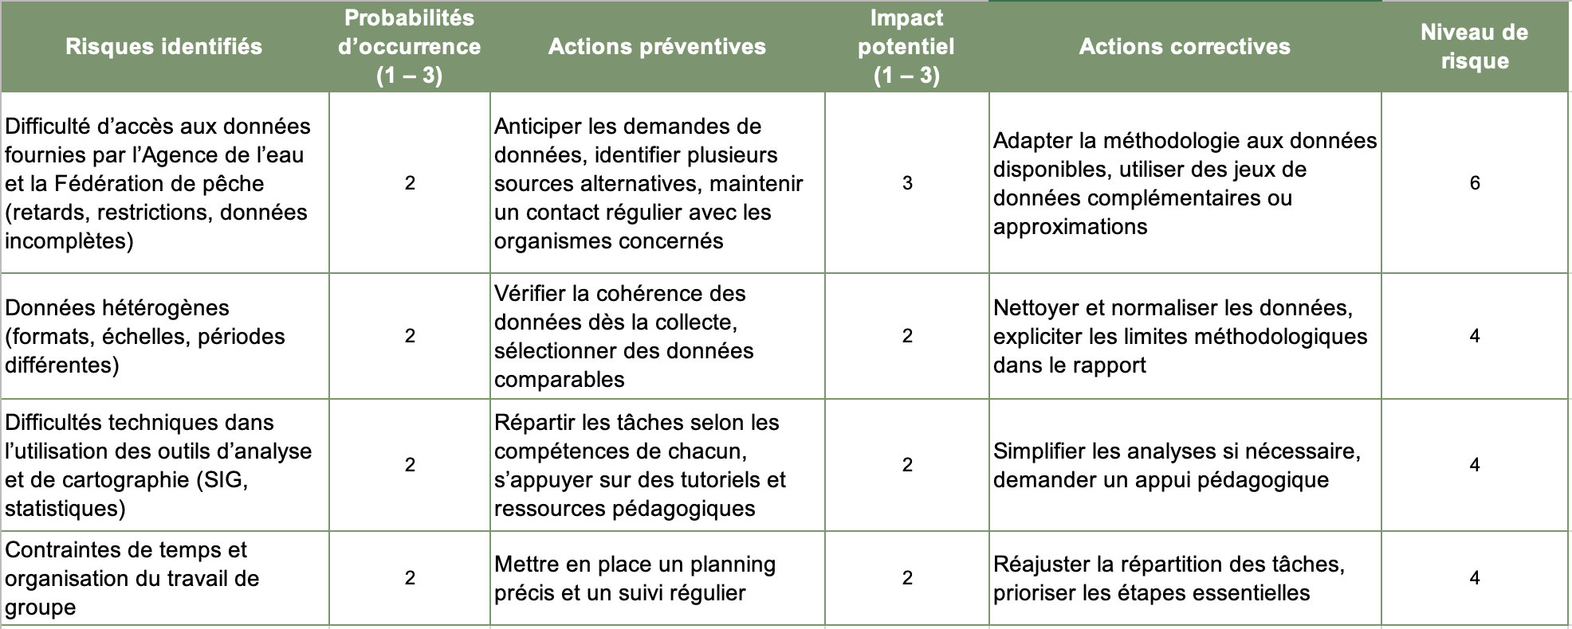

Premiers éléments bibliographiques

